Sigg.
MAESTRE E MAESTRI DEL LAVORO
delle Province di
NOVARA E VERBANO-CUSIO-OSSOLA

Circ. 005/2018
Novara, 28 settembre 2018

XXXV° GIORNATA DEL MAESTRO DEL LAVORO 27/10/2018

“Vicolungo - The Style Outlets”

(Conferimento SCUDETTO COMMEMORATIVO a Neo Maestre/i iscritte/i
alla Federazione e a Maestre/i “ventenni” ossia insignite/i nel 1998)

Carissime/i,
per la Giornata del Maestro del Lavoro2017 saremo ospiti della Sindaco della Città di VICOLUNGO (Marzia VICENZI che praticamente amministra la sua città da 5 legislature) e dello THE STYLE OUTLETS
Presentazione

Vicolungo (Vich Longh in piemontese, Vidlunch in lombardo) è un comune italiano di 886 abitanti della provincia di Novara
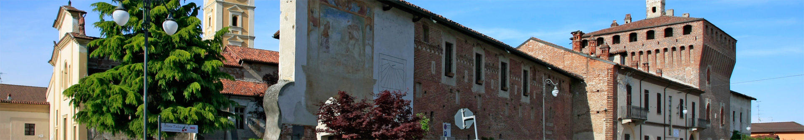
Situato vicino allo svincolo autostradale "Biandrate-Vicolungo" della Autostrada A4 e A26, vi ha sede il principale outlet della provincia di Novara ed il parco acquatico Ondaland.

“The Style Outlets”, dove shopping, divertimento e relax convivono all’insegna dei tuoi desideri. Un punto d’incontro tra qualità, stile e convenienza, con 150 negozi di marchi prestigiosi: abbigliamento uomo, donna e bambino, sportswear, accessori e cosmetici con sconti dal 30% al 70% tutto l’anno. Inoltre, per rendere ancora più gradevole la tua giornata di shopping, Vicolungo The Style Outlets ospita mostre d’arte, eventi e iniziative pensati per coinvolgere tutta la famiglia.

Programma della Giornata

- Ore 10. ritrovo delle Maestre e dei Maestri al parcheggio dello “THE STYLE OUTLETS”, (precisiamo che i parcheggi più prossimi alla sala convegni sono il C8 e C9).
- Ore 10,15 Coffee Break offerto dalla direzione dell’Outlet
- Ore 10.30, dopo i saluti di rito cerimonia di consegna scudetti a Neo Maestre/i e maestre/i ventenni” da parte delle Autorità intervenute.
- Ore 11.00 Intervento del Direttore dell’Outlet per illustrare le peculiarità di questo importante insediamento commerciale che ha dato una svolta positiva all’economia della zona in primis offrendo oltre un migliaio di posti di lavoro giovanile
- Al termine (ore 11.30 ca) consegna ai partecipanti di un buono sconto “speciale” cumulabile agli sconti in atto e utilizzabile in una giornata a scelta.
- Ore 12.00 Trasferimento al Ristorante “sette punto quattro
(Ecco alcune recensioni della settimana scorsa)

- La struttura del ristorante è rimasta esattamente quella della gestione precedente.
il servizio è stato rapido e attento.
Il menù ricopia fedelmente tutti i piatti storici del precedente proprietario anche se la direzione della cucina è passata al giovane chef PAOLO
Sempre molto buona le tartare di carne, buono il tonnato e la storica milanese, ottima la carne di Angus e il dolce.
Lista dei vini contenuta, con un’attenzione per i vini del territorio. Prezzo in linea con la qualità del servizio.

- Mi rifiuto da mangiare all’Outlet di Vicolungo perché voglio sedermi e assaporare piatti del territorio non standardizzati dal consumismo dello shopping. Decido di andare quindi in paese (a Vicolungo) e scopro questo locale che consiglio vivamente a chi come me considera il pranzo una vera sosta di relax. Il ristorante ha preso il posto della vecchia Osteria Tabarin conservandone l’impostazione dell’offerta ma introducendo primi e dolci rigorosamente fatti in casa e salumi e carni del limitrofo territorio piemontese. Ottimo rapporto qualità/prezzo e alla sera o domenica il caffè viene sempre accompagnato da un sublime gianduiotto dello chef. Da tornare ogni volta che si fa acquisti all’outlet, ne vale la pena.

Con lo chef Paolo stiamo preparando un “MENU’ DEGUSTAZIONE” in linea con la tradizione del locale e dei nostri M.d.L. (tris di antipasti, bis di primi, secondo di carne e verdure di stagione, torta dei M.d.L., vini del territorio, acqua minerale, caffè)

Il costo, omnicomprensivo, pro capite è di € 30.

Come consuetudine seguirà il pomeridiano momento storico culturale con la collaborazione dell’ATL di Vicolungo

Cordiali saluti.
il Console
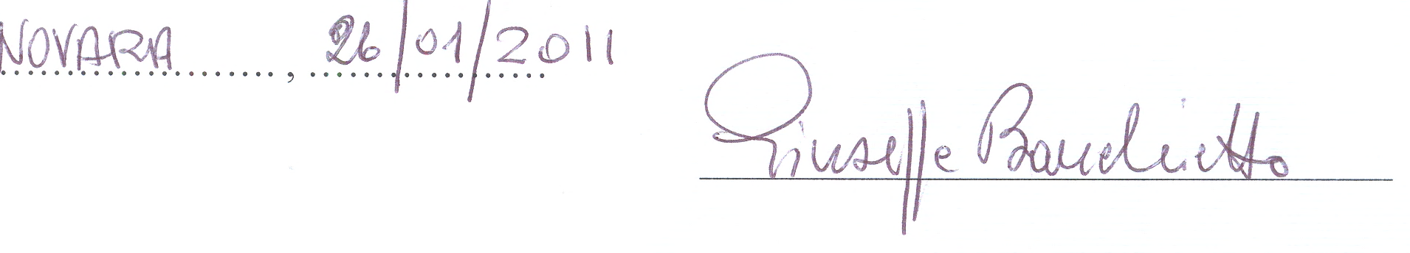
Vi preghiamo di farci pervenire la Vostra adesione entro il 20 ottobre utilizzando:
novara@maestrilavoro.it oppure
barchietto@libero.it
oppure con conferma via cellulare:
Barchietto: 3488435360;
Camano: 3386977429
o via posta ma con tutti i rischi del relativo servizio.

Cedola di prenotazione
(da restituire al più presto, comunque entro il 20 ottobre p.v.)

Il/la sottoscritto/a M.d.L. ……………………………………………………

intende partecipare alla XXXV° GIORNATA DEL MAESTRO DEL LAVORO 27/10/2018.

Sarà accompagnato/a da . …………………………………………………………………..

Totale n. ………………. persone

Firma
Data………………………………… …………………………………………

